名士錶克萊斯麥系列時光天地特別款腕錶
延續名士錶與她愛的淵源

簡介：值此2024年「鐘錶與奇蹟」上海高級鐘錶展之際，名士錶推出了三款精緻考究的克萊斯麥Starry Sky全新鑲嵌錶，進一步豐富了名士錶克萊斯麥系列。此系列的優雅與柔美延續了品牌與女性之間的深厚羈絆。這些特質不僅表現在品牌最新的時計創作中,也一直貫穿於品牌的整體美學風格和技術上。Paul Mercier是這一敏銳而大膽願景的宣導者。一個多世紀後，此超卓傳統仍在延續，並體現在品牌最新時計作品中。

前衛製錶的靈感繆斯

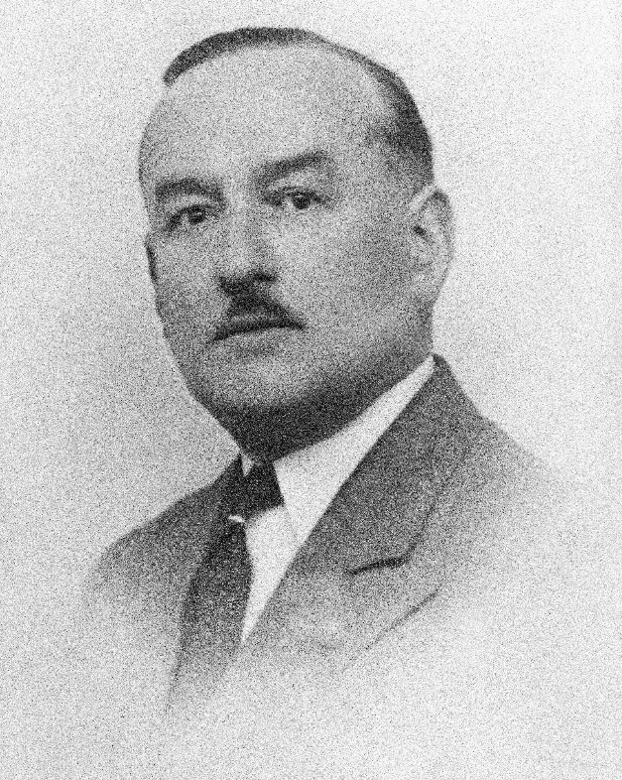
「我希望名士錶能夠融入手鏈、戒指、吊墜和胸針！日內瓦一直是金銀器之都，而名士錶是融匯腕錶和珠寶的理想之所。」Paul Mercier在製錶的技術品質與當代審美之間實現了完美平衡，讓女性成為美妙的靈感源泉。作為敏銳、優雅、國際化的先鋒審美家，Paul Mercier熱愛藝術，在珠寶領域擁有豐富經驗。在1918年與才華橫溢的務實製錶師William Baume攜手之時，他即為名士錶此後的發展注入靈感，並延續至今。

「今天，我們在談論製錶業的時候，就好像地球上只有男人一樣。女性，我的朋友，還有女性！女性可不想淪落到只可以調校腕錶的地步！她們也想掌控時間，並且不想用平平無奇的可笑男士錶！由於機芯的小型化和腕上時計的普及，腕錶會成為真正的手鏈、真正的珠寶藝術品。看看如今的女性是如何證明自我的！英國女性爭取婦女參政，要求投票權。1910年在哥本哈根舉行的國際婦女會議呼籲設立婦女節！我認為我們正處在這個領域重大變革的開端，它將是社會變革的延伸，儘管現在可能還為時過早。如果有興趣，我們五六年後還會再討論這個話題。」

對Paul Mercier而言，名士錶必須高度精准、與時俱進、優雅現代。他很快意識到，女性代表著一個不斷增長的市場，她們對時計的美麗和不落俗套的設計非常敏感，而新技術則則為其創造了許多可能性。 隨後，他設計了引起轟動的珠寶錶。在1920年的製錶業通用指南DAVOINE中，有一則廣告頌揚了名士錶的「高級女士腕錶」。這足以證明品牌是一直走在女性和藝術製錶的前沿。

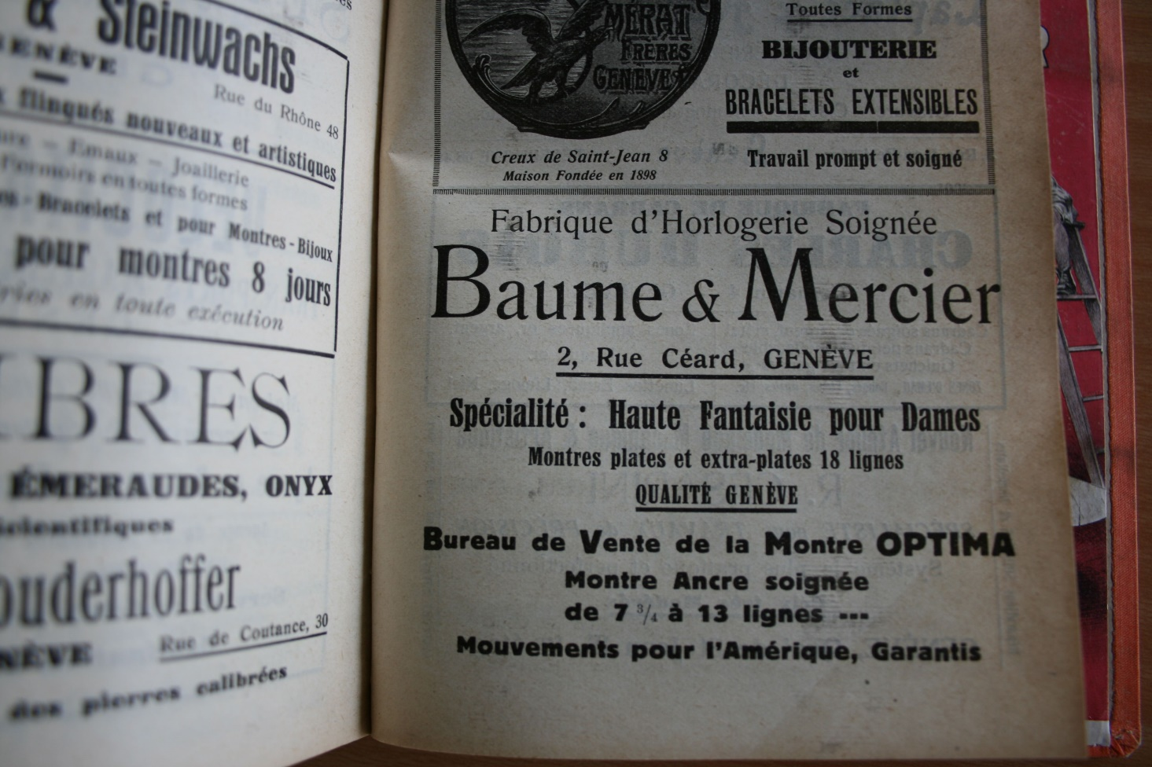

名士錶在品牌早期就讚頌積極自主、敢為人先的女性形象，影響波及當時的時尚界，同時不失典雅的女性氣質。她打破傳統桎梏，渴望自由選擇，既理性又堅定。在20世紀50年代的一則廣告中，品牌以一位女醫生的形象作為其腕錶的目標客戶的化身，廣告中的這位女士不僅關心時計外型之外，還對機芯尤感興趣，並且準備入手一款高端機械錶。因為工作的責任讓她想要擁有一枚自己可以完全信任的腕錶，一款在許多年裡都能保持精準和可靠的腕錶。

在咆哮的二十年代和裝飾藝術時期，名士錶的風格鋒芒畢露。品牌推出了第一批錶盤絢麗多彩的造型錶，而超薄腕錶更是躋身世界頂級腕錶之列。品牌尤其專注於「法棍」機芯，這種機芯非常適合長方形、方形、桶形或枕形的原創女士錶殼。

自此，名士錶以嚴謹、熱愛與創造力，為女性獻上了一款款令人驚嘆又精巧實用，兼備休閒與典雅的原創時計，持續打動女性消費者們的心。品牌所有款式腕錶都帶有象徵卓越比例和精準線條的品牌徽號，並承載著在製錶技術上無可挑剔高度可靠的瑞士品質。

名士錶經典女士腕錶

1947年，名士錶推出配置革命性「esclave」（奴隸）型手鐲的女爵腕錶（Marquise）。該型號一直暢銷到1960年。

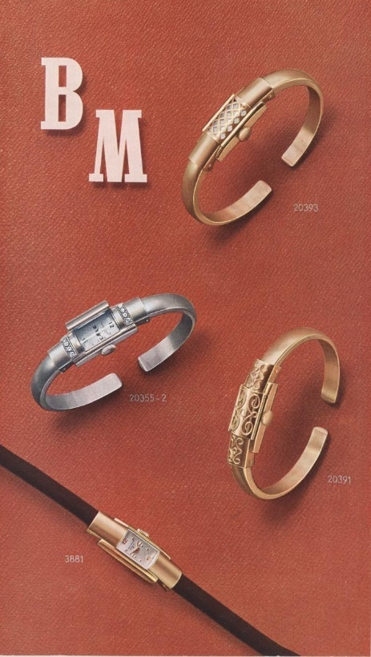

20世紀70、80和90年代，品牌以獨特工藝將珠母以及縞瑪瑙、青金石和綠松石等硬石裝點在精美的珠寶金錶上，其中部分款式更採用了袖口式錶殼設計。在1972年和1973年，精緻奢華的腕錶Mimosa、Stardust（左圖）和Galaxie（右圖）在杜塞道夫舉辦的著名製錶和珠寶大賽上榮膺德國巴登金玫瑰獎。

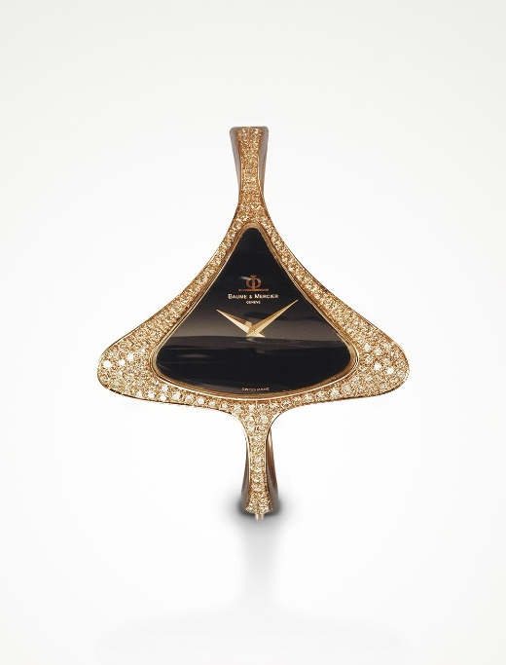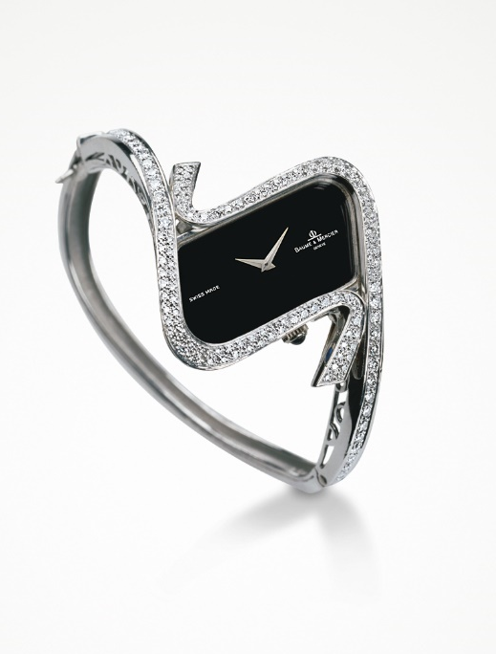

在1973年，標誌性的利維拉系列誕生。它有著令人驚歎的十二邊形錶殼，以運動優雅的風格吸引著女性消費者。在利維拉系列推出50週年之際，品牌推出了以精緻飾面和鮮豔色彩重塑的33毫米和36毫米版本。在1987 年，靈霓系列憑藉簡潔圓潤的設計，登上製錶舞臺。在1994年，漢伯頓系列以長方形錶殼及復古的裝飾藝術外觀，震驚四座。簡潔的弧形線條身披藍色、酒紅色以及時尚的黑色，演繹色彩和材料之美。一年後，克萊斯麥系列亮相，圓形錶殼樸素而低調；在1997年，Catwalk腕錶及其袖口設計呈現出更加奢華的女性氣質；2004年，Vice Versa系列問世，它的設計別出心裁，因為讀時需要轉動手腕，讓內側朝上；2005年，璀璨的鑽石系列誕生，弧面錶鏡和鑲鑽錶冠讓其擁有極高的辨識度。2008年，甜美的Iléa系列延續了這一精巧的細節，圓形錶殼搭配了獨一無二的弧形錶圈。2014年的Promesse系列兼具優雅與美好，橢圓形錶圈在3點鐘和9點鐘位置更寬，鑲嵌在圓形錶殼內，經過拋光或鑲嵌，裝飾著紅金或珠母。兩年後，品牌為它推出了更小巧的版本，名為Petite Promesse，外觀非常時尚，配有獨特的雙圈金屬錶帶，與鑲鑽錶圈的光彩相得益彰。2018年，俏皮的Baume以藍色、紅色、紫色或綠色點亮凸緣、小秒針和錶帶明線。

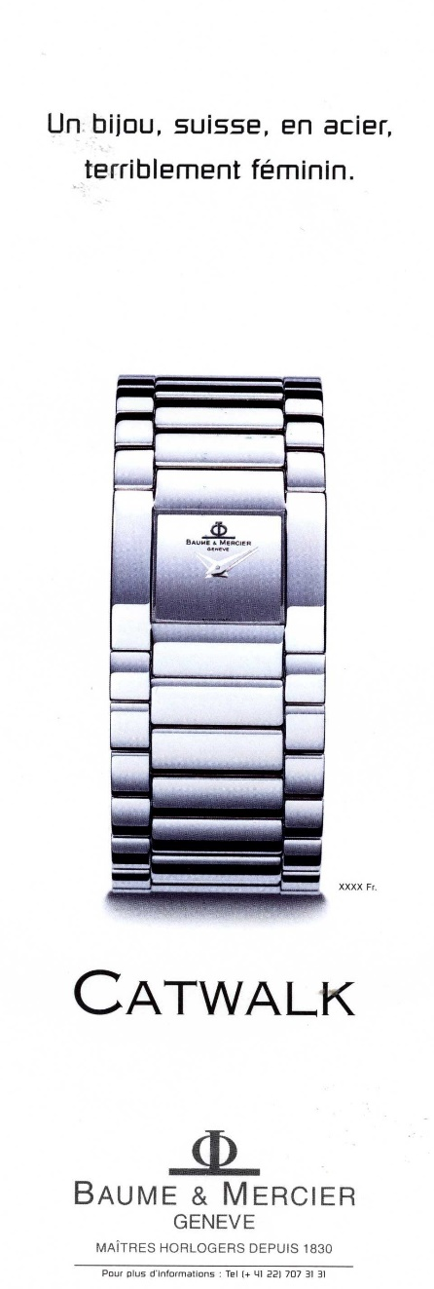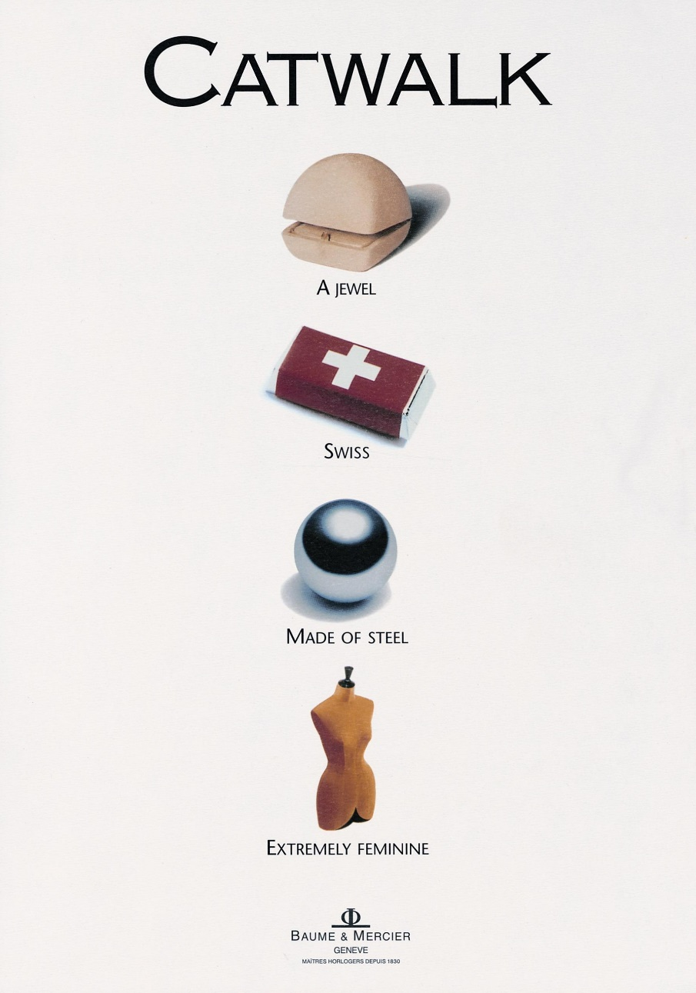

克萊斯麥系列的純正優雅

瑞士製造的精美圓形錶殼樸素而莊重，體現了名士錶低調而自信的優雅。克萊斯麥系列旨在向傳統製錶工藝致敬，透過超卓技藝盡展各種日常複雜製錶功能。它以白色珠母、孔雀藍、綠色、酒紅色以及石板灰裝飾，材質交替，美觀大方，迎合了女性對腕錶的渴望。多變的造型使其可以在日常生活中的各種場合下輕鬆佩戴，而有富有吸引力的價格使其成為饋贈佳選。每位女性都可以找到自己的克萊斯麥。

克萊斯麥Starry Sky腕錶，致獻星空夜色的頌歌

昔日，當Louis-Victor與Célestin Baume兩兄弟在瑞士株羅山脈下的Les Bois小鎮為傳奇名士錶抒寫誕生篇章之時，品牌向冬日表達愛意的序幕亦為之揭開。 名士錶自其發源地的深邃星空中汲取靈感，並於2024年推出時光天地獨家錶款。璀璨繁星中，象徵著星空下所許願望的顆顆明亮式切割鑽石，隨時光流轉而熠熠生輝。月相視窗籠罩在沁著絲絲涼意的星夜微光下，宛若一扇通向天穹的窗戶。深藍色的錶盤與株羅山傍晚時分的天空如出一轍，月相視窗位於12點鐘的位置，環抱在一輪繁星之中。日復一日，藏於心底的願望紛紛化作浪漫的夢幻時刻。

真摯、真實，均是值得秉持的價值觀。

三款腕錶均經過精心設計，體現了名士所珍視的高貴純正風格。錶盤之美源自工匠的耐心細緻與精湛技藝。錶殼鑲鑽往往先嵌入寶石再合上金屬，展現寶石的璀璨光彩。 它需要精確到百分之一毫米，並適應造型和體積限制。

克萊斯麥BMM0A10804閃亮藍色錶盤的色調深邃、均勻、耐久。作為考究與創新的象徵，時計在錶盤濃郁的色彩映襯下，時間指示和複雜功能清晰讀取。
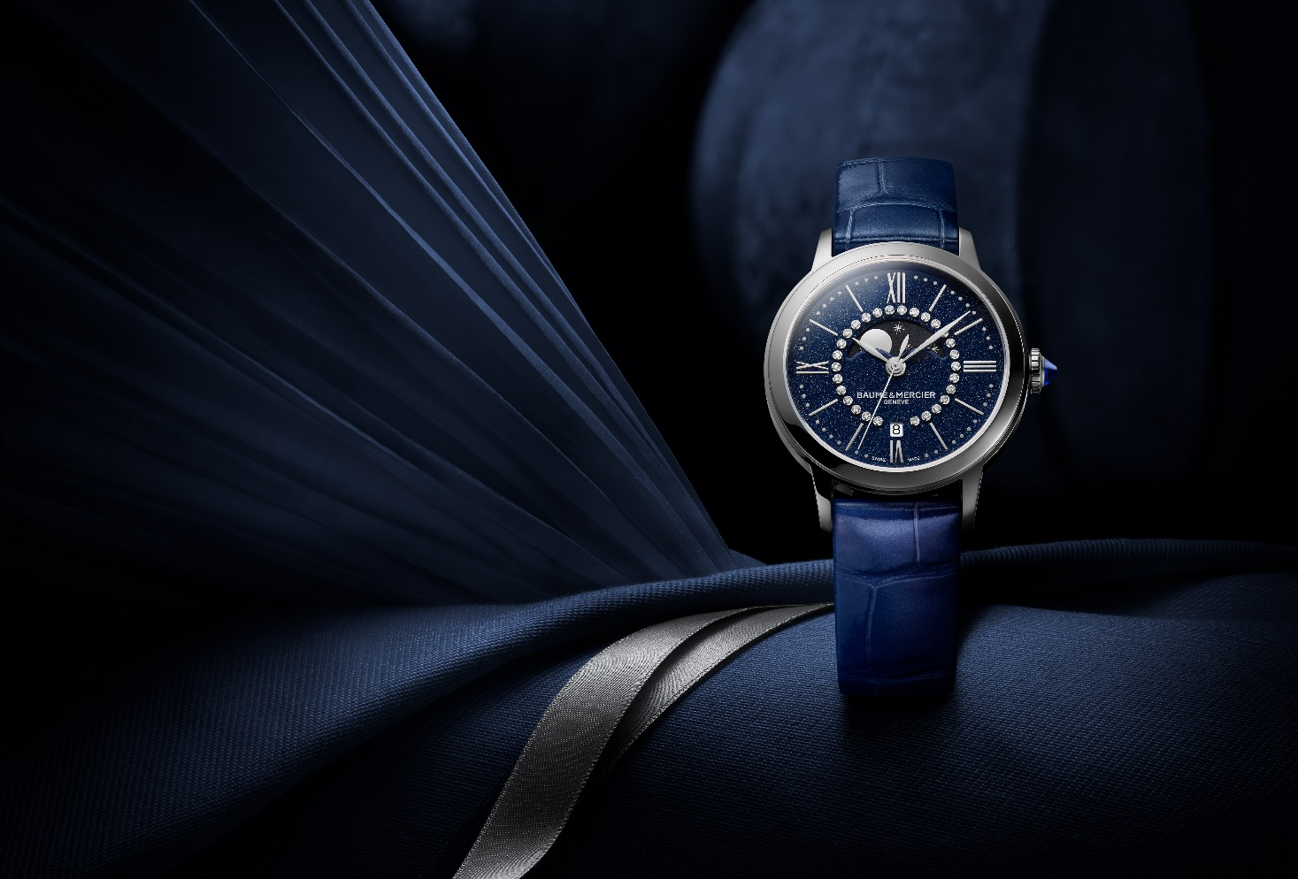

白色珍珠母和其反射的優雅光澤總是令人們傾心不已，
而時計凸圓形錶冠上裝飾的藍色尖晶石無疑是精心設計的點睛之筆。尖晶石最早發現於古代阿富汗，被認為與愛、活力和智慧緊密相連，還可以趕走負面情緒負波、調節血液循環並增強心臟系統。

克萊斯麥Starry Sky腕表 - 型號M0A10804

閃亮的藍色錶盤鑲嵌28顆明亮式切割美鑽（頂級威塞爾頓，VS淨度等級，0.06克拉），採用鍍銠羅馬數字、條形時標和葉形指針，以及粉銀分鐘刻度圈設計，為流逝的時間奠定了莊嚴基調。月相週期顯示位於12點鐘位置的黑色星空圓盤背景上，而日期則顯示在6點鐘位置的視窗中。雙色調碰撞以及圓形和直線的結合讓不凡個性呼之欲出。

圓形錶殼直徑31毫米，厚度7.1毫米，採用拋光精鋼製成。錶盤上方護以防刮藍寶石水晶玻璃鏡面。精鋼錶冠呈凸圓形，鑲嵌合成藍色尖晶石。全覆式拋光精鋼錶背可進行雕刻。

石英機芯電池儲能長達3年，防水性能達5 ATM（約50米）。

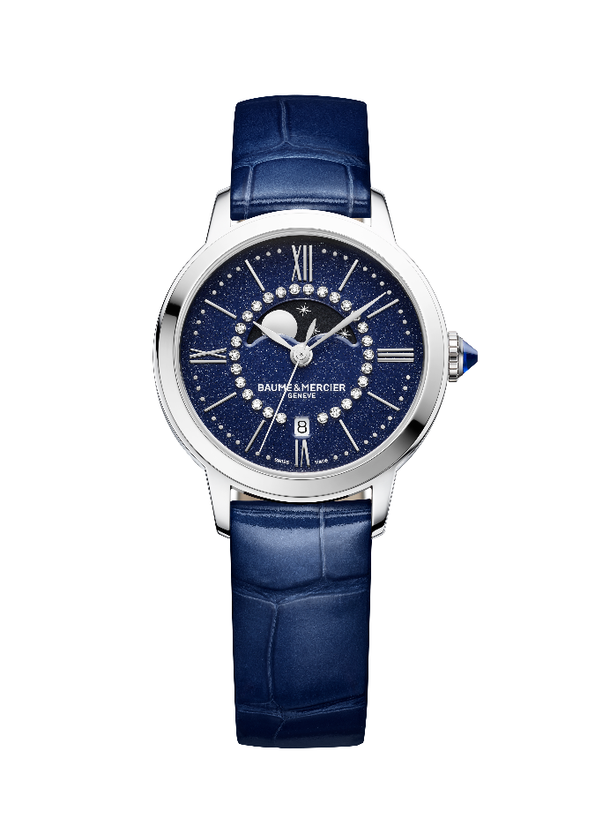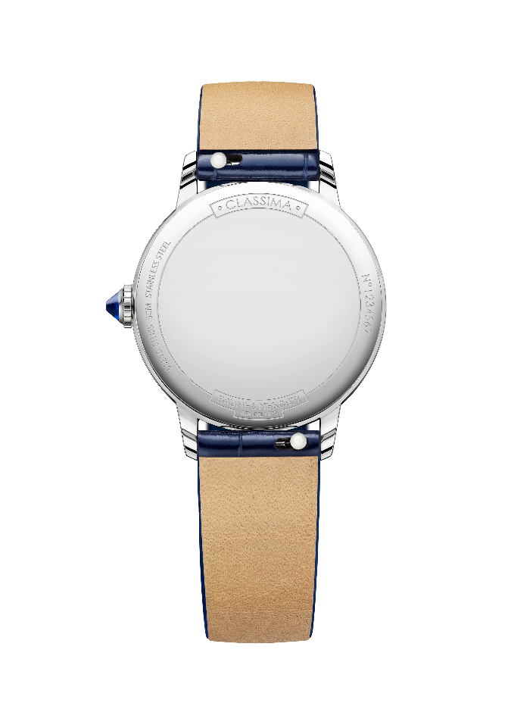
錶款搭配方形鱗紋藍色鱷魚皮快拆錶帶，藉助十分堅固可靠的直式錶栓拉杆系統，無需任何工具即可自行更換。針扣由精鋼製成。

腕錶由TimeVallée時光天地精品店獨家發行，限量 150 枚。

克萊斯麥Starry Sky腕表 - 型號M0A10806

錶盤的美學韻律來自鍍銠羅馬數字和時標、珍珠灰分鐘刻度圈、藍色葉形指針以及30顆明亮式切割美鑽（頂級威塞爾頓，VS淨度等級，0.06克拉），襯托著精緻的白色珠母。材質散發的微妙光澤隨著手腕的運動而變化，為這款明亮的腕錶注入了生命力。3點鐘位置則設定了低調的日期顯示視窗。

圓形錶殼直徑31毫米，厚度8.25毫米，由拋光精鋼製成，護以防刮傷藍寶石水晶玻璃錶鏡。精鋼錶冠呈凸圓形，鑲嵌合成藍色尖晶石。錶背同樣採用藍寶石水晶玻璃。

腕錶搭載自動機芯，動力儲存為42小時，振頻為4赫茲（28,800次/小時），其防水性能達5 ATM（約50米）。

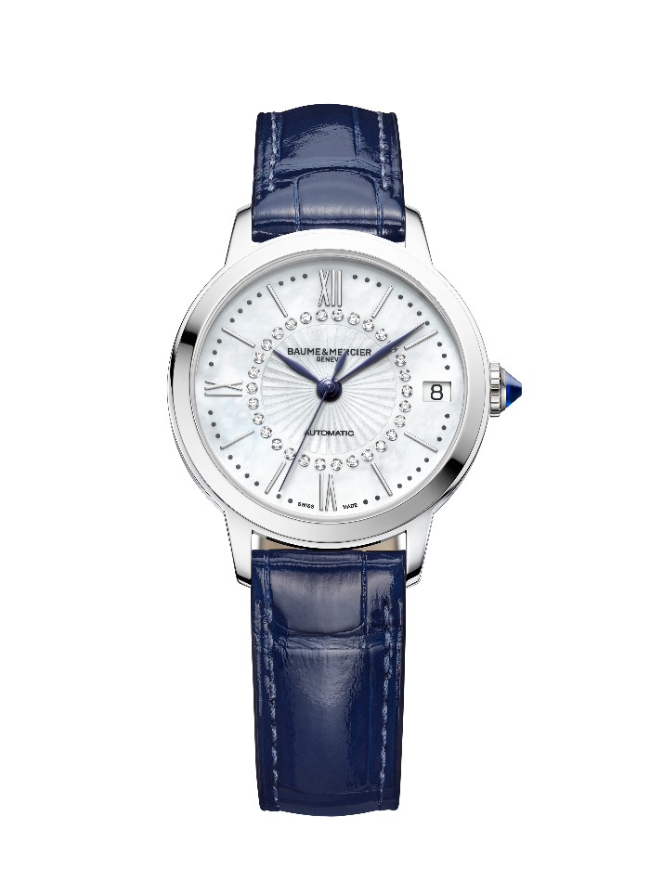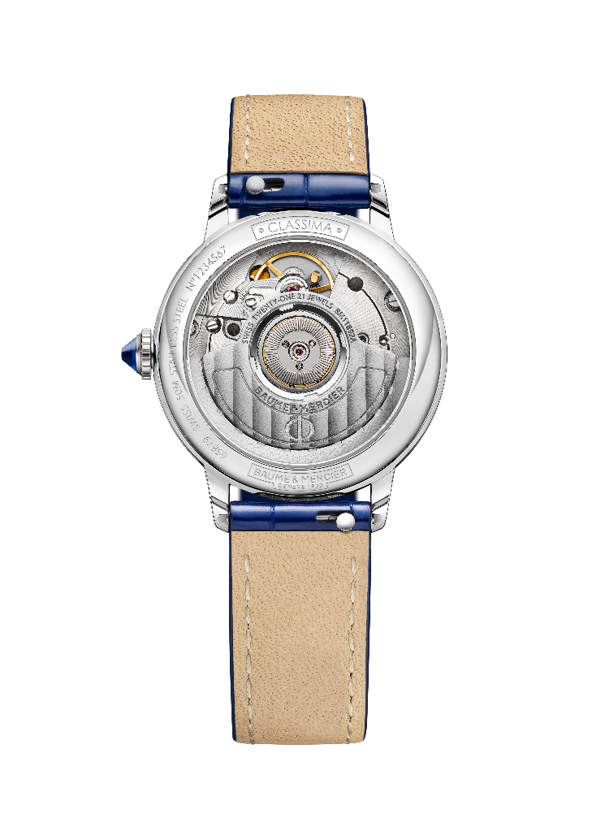

快拆錶帶採用藍色方形鱗紋鱷魚皮，正面飾有同色系縫線。藉助十分堅固可靠的直式錶栓拉杆系統，無需任何工具即可自行隨心更換。並採用精鋼針式錶扣。

腕錶由TimeVallée時光天地精品店獨家發行，限量 150 枚。

克萊斯麥Starry Sky腕表 - 型號M0A10808

白色珠母錶盤典雅而空靈，上面鑲嵌30顆明亮式切割美鑽（頂級威塞爾頓，VS淨度等級，0.06克拉），精心排列成圓形圖案。鍍銠羅馬數字和時標以及珍珠灰分鐘刻度圈環繞四週。藍色葉形指針從同心圓中射出，週圍環繞著由60顆明亮式切割美鑽（頂級威塞爾頓，VS淨度等級，0.29克拉）。 日期視窗位於3點鐘位置。
該時計鑽石總計達0.36克拉。

拋光精鋼錶殼採用圓形輪廓，直徑31毫米，厚度8.25毫米，比例完美，並護以防刮傷藍寶石水晶玻璃錶鏡。精鋼錶冠呈凸圓形，鑲嵌合成藍色尖晶石。錶背同樣採用藍寶石水晶玻璃。

自動機芯的動力儲存為42小時，振頻為4赫茲（28,800次/小時），防水性能達5 ATM（約50米）。

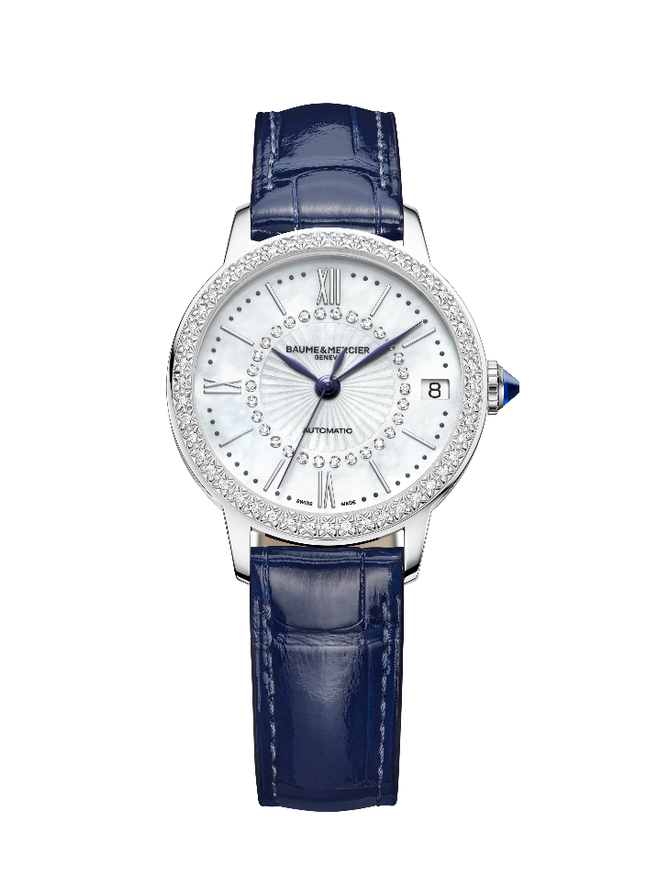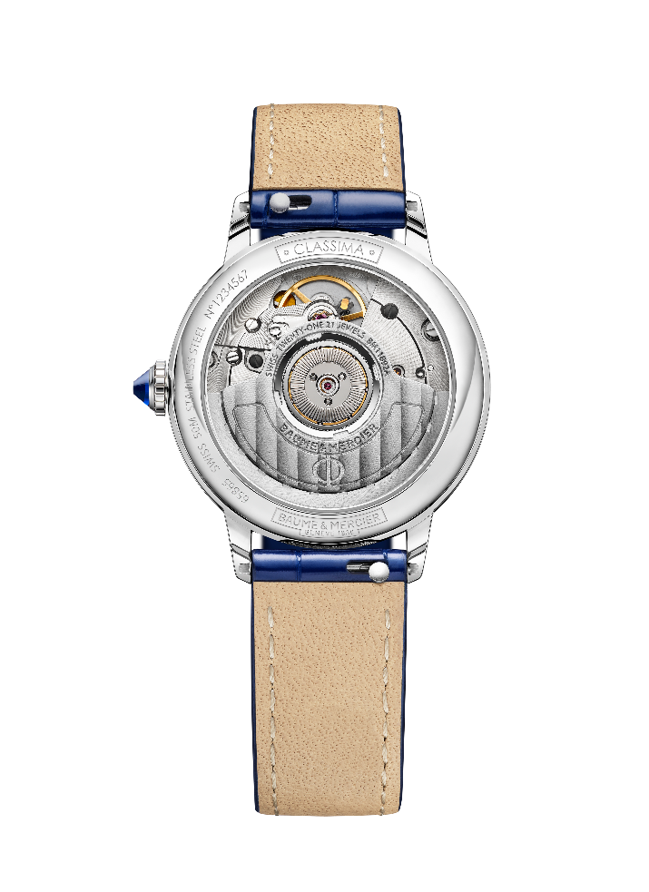
藍色方形鱗紋鱷魚皮快拆錶帶正面飾有同色系縫線。藉助十分堅固可靠的直式錶栓拉杆系統，無需任何工具即可自行更換。針扣由精鋼製成。

腕錶由TimeVallée時光天地精品店獨家發行，限量 70 枚。

「人們想要清新、美麗與輕盈。」Paul Mercier如是說。克萊斯麥系列是其當之無愧的繼承者，畢竟它延續了永恆時尚、易於佩戴的特質，同時不失清新、美麗與輕盈，即使在最奢華的表達中亦是如此。

---
關於時光天地：
時光天地是一個高端、創新的奢侈腕錶多品牌銷售概念，可以為客戶提供知名品牌組合以及一套完整的服務和體驗生態系統。
自2014年在瑞士總部創立以來，時光天地便致力於打造一個將傳統融入現代的靈感空間，陪伴時計愛好者在迷人的鐘錶世界中探索、學習和分享。
時光天地與全球五十餘家精品店締結戰略合作夥伴關係，並得到其鼎力支援。

網站：www.timevallee.com
Instagram：@timevallee
官方話題標籤：#timevallee #heritageandbeyond #notyourusualretailer #luxurywatches

相關資訊：

錶款：克萊斯麥 10804
推出時間：2024年11月

錶款：克萊斯麥 10806
推出時間：2024年11月

錶款：克萊斯麥 10808
推出時間：2024年11月

關於BAUME & MERCIER名士錶：

名士錶（Baume & Mercier）於1830年在瑞士株羅地區創立。多年來，名士製錶世家的時計作品享譽國際。名士錶的製錶工坊位於瑞士株羅地區Les Brenets，總部設在日內瓦，致力於爲客戶提供品質上乘的腕錶。透過巧妙平衡別具藝術感的造型設計和致力於滿足客戶期待的創新製錶技術，名士製錶世家傳承品牌獨有的美學設計特色及卓越的製錶專業，持續在製錶史上譜寫精彩的時計篇章。名士的製錶專業直接傳承自創始人William Baume與Paul Mercier的邂逅與合作，融合古典風格和創新精神、傳統與現代、優雅別緻和鮮明個性，而且比以往任何時候都更具當代感。

www.baume-et-mercier.com

